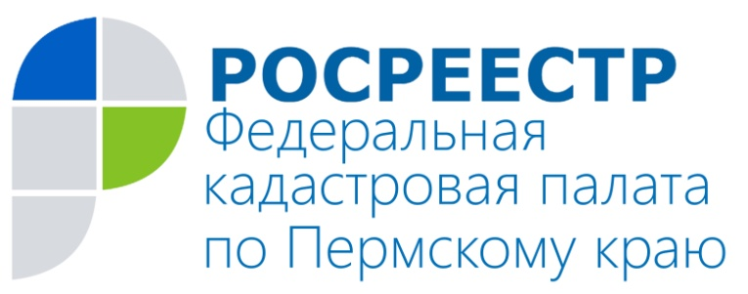
НОВОСТЬ
Получение услуг в несколько кликов
Современный человек часто испытывает недостаток времени. Знакомо ли Вам это чувство? Сегодня мы настолько мобильны и активны, что даже важным делам мы не хотим или не имеем возможности уделять слишком много времени.
Поэтому приоритетным направлением государственной политики является переход к использованию электронных услуг, которое позволяет гражданам экономить время и деньги.
К 2019 году Росреестр планирует перевести в онлайн режим не менее 70% госуслуг. Цель Росреестра – свести к минимуму прямое общение заявителей с чиновниками, что позволит снизить коррупционную составляющую благодаря бесконтактному взаимодействию.
Так, в Прикамье за I квартал 2016 года доля электронных запросов в Кадастровую палату о предоставлении сведений из государственного кадастра недвижимости (ГКН) составила 56%. А доля заявлений, поданных на кадастровый учёт в электронном виде, выросла на 13% от общего числа обращений по сравнению аналогичным периодом прошлого года.
Цифры свидетельствуют о том, что электронные услуги охватывают все большие объемы, вытесняя тем самым бумажную волокиту из жизни заявителей.
Минуя прямое обращение в офис Кадастровой палаты по Пермскому краю или МФЦ, Вы можете подать заявление или запрос прямо из дома. Для этого Вам необходимо зайти на официальный сайт Росреестра (www.rosreestr.ru). На сайте Вы без труда сможете подать заявление на государственный кадастровый учет, на государственную регистрацию прав, запросить сведения, содержащиеся в государственном кадастре недвижимости (ГКН) и Едином государственном реестре прав на недвижимое имущество и сделок с ним (ЕГРП) в режиме реального времени.
Кроме этого, на сайте представлено множество бесплатных сервисов, а именно: «Жизненные ситуации»,«Справочная информация по объектам недвижимости в режиме online»,«Публичная кадастровая карта», «Проверка состояния запроса online»,«Проверка электронного документа», и т.д.
Итак, обращаясь через электронный ресурс, Вы:
- Получаете услугу в комфортной для себя обстановке.
- Заявление можно подать в любое удобное время суток – портал Росреестра принимает заявления 24 часа в сутки.
- Одним из главных преимуществ является экономия денежных средств, т.к. для граждан предусмотрено снижение госпошлины на 30%.
Электронные услуги Росреестра получили наивысшую оценку пользователей по результатам опроса Всероссийского центра изучения общественного мнения (ВЦИОМ) среди других федеральных ведомств.
Учитывая все преимущества услуг, оказываемых в электронном виде, Кадастровая палата призывает граждан активнее использовать электронные услуги и сервисы сайта Росреестра (www.rosreestr.ru) и лично убедиться в простоте их использования.

